**Modely atómu**

Elektrón objavil anglický fyzik Joseph John Thomson (1856 - 1940) v roku 1897 ako súčasť atómov pri štúdiu vedenia elektrického prúdu v plynoch. Elektróny sú elementárne častice s nepatrnou hmotnosťou me= 9,11.10-31 kg a nesú jeden záporný elementárny náboj veľkosti Qe = - 1,6.10-19 C. Na základe tohto objavu sa pokúsil navrhnúť jeden z prvých modelov atómu. V Thomsonovom modeli (statický model atómu - r.1902) sú elektróny rovnomerne umiestnené v kladne nabitej guli (atóme) ako hrozienka v pudingu. Atóm obsahuje toľko elektrónov, aby bol elektroneutrálny.

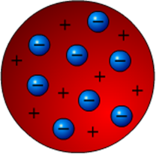

Rutherfordov model atómu:

Thomsonov žiak Ernest Rutherford (1871 – 1937) a jeho spolupracovníci Geiger a Marsden pozorovali v roku 1911 prechod usmerneného (rovnobežného) α žiarenia veľmi tenkou zlatou fóliou. Väčšina častíc prechádzala cez fóliu priamo. Len málo α častíc sa odchýlilo z pôvodného smeru o malý uhol a ešte menej (asi jedna z 20 000) sa odrazilo o uhol väčší ako 90 °. Takú veľkú odchýlku môže spôsobiť len veľmi silný kladný náboj, ktorý odpudzuje kladne nabité častice. Preto že sa odchýli iba malá časť častíc, Rutherford dokázal, že kladný náboj je sústredený na malý priestor, v ktorom je celá hmotnosť atómu. Túto časť nazval atómovým jadrom. Z nameraných odchýlok vypočítal, že polomer jadra je asi 10-14 m a ž 10-15 m. O atóme sa predpokladalo, že má tvar gule s polomerom 10-10 m. Na základe experimentálnych výsledkov vyslovil Rutherford teóriu o štruktúre atómu. Atóm je zložený z malého kladne nabitého jadra a záporne nabitých elektrónov, ktoré obiehajú po kruhových dráhach okolo atómového jadra a tvoria elektrónový obal. V roku 1911 na základe svojich pozorovaní vypracoval planetárny model atómu, v ktorom elektróny obiehajú okolo kladne nabitého jadra s r =10 000 – 100 000 krát menším ako polomer atómu po kruhových dráhach ako planéty okolo Slnka a tvoria elektrónový obal atómu. Ich záporný náboj vyrovnáva kladný náboj jadra. 99 % hmotnosti atómu je sústredenej v jadre atómu. Nedostatok: Tento pohyb elektrónov bol v rozpore so zákonmi klasickej fyziky. Na rozdiel od predpokladaného spojitého spektra atómu bol experimentálne dokázaný čiarový charakter všetkých atómových spektier a už podľa vtedy platných fyzikálnych zákonov by sa elektróny počas svojho obehu okolo jadra k nemu stále viac približovali, až by s ním splynuli a atóm by zanikol.

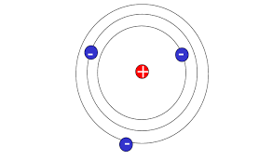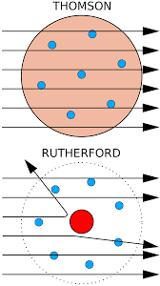

Bohrov model atómu:

Dánsky fyzik Niels Bohr navrhol v roku 1913 nové zákony pre pohyb elektrónu v atóme. Bohrov model atómu vychádza z princípov kvantovej teórie, ktorej zakladateľom bol Max Plank. Vystihol základnú vlastnosť elektrónu v atóme. Elektrón môže existovať len v stavoch s určitou energiou a energiu môže meniť len po určitých dávkach - kvantách.

Základy svojej teórie o stavbe atómu vodíka sformuloval Bohr do postulátov:

Elektróny sa v atóme môžu pohybovať okolo jadra len po určitých kruhových dráhach s určitou energiou a s istým polomerom. Tieto dráhy sú označované ako kvantové alebo stacionárne dráhy. Dráhu elektrónu v atóme nazval orbit (orbita (orbita – lat. stopa, koľaj).

Pri pohybe elektrónu po stacionárnych dráhach sa energia nevyžaruje ani nepohlcuje. Ak elektrón obieha po niektorej z týchto dráh, hodnota jeho energie je stála.

Energia sa môže meniť len pri prechode z jednej dráhy na druhú. Atóm teda vyžaruje alebo prijíma energiu iba vtedy, ak elektrón prechádza z jednej stacionárnej dráhy na inú stacionárnu dráhu s príslušnou energiou. Pri tomto prechode sa vyžiari alebo pohltí kvantum svetelnej energie h ‧ f, ktorej veľkosť je daná rozdielom energií príslušných stacionárnych dráh. Stav atómu s najnižšou hodnotou energie nazývame základný stav, stavy s vyššími hodnotami energie nazývame excitované stavy.

Nedostatok: Bohrov model nevyhovuje pre zložitejšie atómy a nie je vhodný na vysvetlenie chemickej väzby.

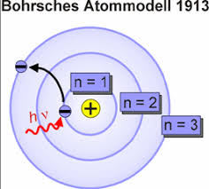

Použitá literatúra:

Heinz Gasha, Stefan Pflanz: *Kompedium fyziky*, Univerzum 2008, 488 s., ISBN 978-80-242-2013-0

[**http://kekule.science.upjs.sk/chemia/ucebtext/Model_At/3.1.pdf**](http://kekule.science.upjs.sk/chemia/ucebtext/Model_At/3.1.pdf)